MORTERO EQUIVALENTE AL HORMIGÓN AUTOCOMPACTANTE

MORTAR EQUIVALENT TO SELF-COMPACTING CONCRETE

Luis-Vicente García-Ballester
Investigador en el Dpto. Construcciones Arquitectónicas; Universitat Politècnica de València; Camino de Vera, s/n, 46022 Valencia, España. Profesor Titular de Universidad, Ingeniero de Materiales, Arquitecto técnico, Doctor en Ingeniería de la Construcción y Gestión ambiental por la UPV. E-mail: lvgarcia@csa.upv.es
Researcher in the Department of Architectural Constructions; Universitat Politècnica de València, Senior Lecturer, Materials Engineer, Building Engineer, PhD Engineering of the Construction and Environmental Management by the UPV. E-mail: lvgarcia@csa.upv.es

José-Ramón Albiol-Ibáñez
Investigador en el Departamento de Construcciones Arquitectónicas; Universitat Politècnica de València, Camino de Vera, s/n, 46022 Valencia, España. Profesor Contratado Doctor, Ingeniero de Materiales, Arquitecto técnico, Master en Ingeniería del Hormigón. Doctor en Ingeniería de la Construcción y Gestión ambiental por la UPV. Dr.h.C. by Odessa State Academy of Civil Engineering & Architecture. E-mail: joalib1@csa.upv.es
Researcher in the Department of Architectural Constructions; Universitat Politècnica de València, Assistant Professor, Materials Engineer, Building Engineer, Master in Concrete Engineering, PhD Engineering of the Construction and Environmental Management by the UPV. Dr.h.C. by Odessa State Academy of Civil Engineering & Architecture. E-mail: joalib1@csa.upv.es

Miriam Carbonell-Córdoba
Arquitecto Técnico / Building Engineer

Abstract

The concrete equivalent mortar to concrete (CEM) method consists of replacing the gravel which forms part of the concrete by a sand mass to provide a specific surface area equivalent to a mortar scale. This method can be used to reduce the time and cost required to design self-compacting concrete (SCC). The objective this research is to establish the concrete mortar equivalent to a certain self-compacting concrete and study the influence that the granulometry of the chosen sand can have and which may have the variation in the admixture content.

A reference SCC and several mixtures of CEM were mixed with three different sand granulometry and four proportions of superfluidific admixture. The results of the tests obtained show that there is a good correlation between the slump flow of the reference SCC and the CEM with the same percentages of admixture but that this property in the CEM is very sensitive to the amount of admixture, as it happens in the SCC. As with SCC, the behavior of the CEM is also affected by the grading of the sands and especially by the content of fines that these contribute.

Keywords
Concrete Equivalent Mortar, Self-Compacting Concrete, Specific Surface Area, Slump Flow

Introducción
La obtención de un HAC implica asegurar excelente deformabilidad, bajo riesgo de bloqueo, y una buena estabilidad para asegurar una alta capacidad de llenado del encofrado. Por tanto, es necesario que se realice un ajuste cuidadoso de los parámetros de diseño de la mezcla y la adecuada selección de las materias primas para conseguir propiedades específicas dadas para la aplicación requerida. La comprobación de que una determinada dosificación de un hormigón autocompactante permite obtener las propiedades demandadas, especialmente en el estado fresco, exige la realización de volumen importante de hormigón, con el correspondiente coste tanto de materias primas como de tiempos de fabricación y ensayo.
En la bibliografía se encuentran varios estudios para correlacionar propiedades de flujo del hormigón a las de mortero, con objeto de optimizar el proceso de obtener la mezcla de hormigón idónea. Banfill (Banfill 1991) encontró buena relación entre las propiedades del hormigón fresco y las de morteros de tamaño máximo 2 mm. En el estudio realizado por Yahia et al. (Yahia A 1999) con 27 dosificaciones, de las que se tomaba una muestra de mortero antes de añadir el árido grueso, se estableció que entre el mortero obtenido de esta forma y el hormigón autocompactante correspondiente existía una correlación entre los escurrimientos de cada uno. Esta correlación respondía a la siguiente ecuación [1]:
SFC = 20 + 2,48 × (SFM – 10) [1]
donde SFC y SFM son el escurrimiento en cm del hormigón y del mortero, respectivamente.
El método del mortero equivalente al hormigón propuesto por Schwartzentruber y Catherine (Schwartzentruber A 2000), consiste en sustituir la fracción gruesa (por encima de 4 mm) del hormigón por la arena con una área superficial específica igual para asegurar una superficie humectable constante. El método se desarrolló para determinar la dosis óptima de aditivos superfluidificantes alta gama en hormigón vibrado. En este caso se obtuvo la correlación de la siguiente ecuación [2]:
SFM = 75,5 + 6,58 × SC [2]
donde SFM es el escurrimiento del mortero y SC el asiento del hormigón, en ambos casos en cm
Por otro lado, Erdem et al. (Erdem TK 2009;) propuso una relación entre las propiedades de flujo entre el HAC y el MEH, utilizando un método de MEH modificado. Esta modificación consistió en que la dosificación del superfluidificante utilizado en la preparación de mezclas de MEH se ajustó para asegurar un espesor normalizado igual en el ensayo de escurrimiento. El espesor normalizado se calculó dividiendo el volumen de MEH o HAC en el ensayo de escurrimiento por el tamaño máximo del árido (es decir, arena en MEH y grava en el HAC). Cuando se utiliza este enfoque, se pueden encontrar buenas correlaciones entre las propiedades de flujo del HAC y las correspondientes del MEH.
En los trabajos realizados por Velázquez-Navarro (Velázquez-Navarro 2009) y (Rubio-Hernández F. J. 2013) han estudiado el comportamiento reológico del HAC utilizando el método del MEH, obteniendo que el comportamiento reológico de los MEH es representativo del comportamiento en estado fresco de su hormigón
En este trabajo se estudia la posibilidad de utilizar un mortero equivalente que permita evaluar a escala de laboratorio el comportamiento del hormigón autocompactante. Se estudió un HAC de referencia y 12 MEH con diferentes granulometrías y dosificaciones de aditivo, de acuerdo con la imagen 1. El HAC de referencia estudiado se dosificó para obtener un escurrimiento de 650±50 mm La correspondiente mezcla MEH, se preparó mediante el mantenimiento de todos los parámetros de mezcla de HAC, excepto que la grava fue reemplazado por arena. Finalmente, se analizó la influencia de la granulometría de la arena y de la variación del contenido de aditivo.

Introduction
Obtaining an SCC involves ensuring excellent deformability, low blocking risk, and good stability to ensure a high filling capacity of the formwork. It is therefore necessary to make a careful adjustment of the design parameters of the mixture and the proper selection of the raw materials to achieve specific properties given for the required application. The verification that a certain dosage of a self-compacting concrete allows to obtain the properties demanded, especially in the fresh state, requires the realization of important volume of concrete, with the corresponding cost of both raw materials and times of manufacture and testing.
In the literature, there are several studies to correlate flow properties of concrete to those of mortar, in order to optimize the process of obtaining the mixture of suitable concrete. Banfill (Banfill 1991) found good relation between the properties of the fresh concrete and those of mortars of maximum size 2 mm. In the study by Yahia et al. (Yahia A 1999) with 27 dosages, from which a sample of mortar was taken before adding coarse aggregate, it was established that between the mortar obtained in this way and the corresponding selfcompacting concrete there was a correlation between the slump flow of each one. This correlation corresponds to the following equation [1]:
SFC = 20 + 2.48 × (SFM-10) [1]
where SFC and SFM are the slump flow of concrete and mortar, respectively.
The concrete equivalent mortar method proposed by Schwartzentruber and Catherine (Schwartzentruber A 2000) consists of replacing the coarse fraction (above 4 mm) of the concrete with sand with a specific surface area equal to ensure a constant wettable surface. The method was developed to determine the optimum dosage of high-range superfluidicizer admixtures in vibrated concrete. In this case the correlation of the following equation [2] was obtained:
SFM = 75.5 + 6.58 × SC [2]
donde SFM is the slump flow of the mortar and SC the slump of the concrete, in both cases in cm
On the other hand, Erdem et al. (Erdem TK 2009;) proposed a relationship between flow properties between SCC and CEM using a modified CEM method. This modification consisted in that the dosage of the superfluidicizer used in the preparation of CEM mixtures was adjusted to ensure an equal standard thickness in the slump flow test. The standard thickness was calculated by dividing the volume of CEM or SCC in the slump flow test by maximum aggregate size (ie, sand in CEM and gravel in SCC). When this approach is used, good correlations can be found between the flow properties of the SCC and the corresponding properties of the CEM.
In the works carried out by Velázquez (Velázquez-Navarro 2009)and Rubio-Hernández et alt (Rubio-Hernández F. J. 2013), they studied the rheological behavior of SCC using the CEM method, obtaining that the rheological behavior of the CEM is representative of the fresh state of its concrete
In this work the possibility of using an equivalent mortar that allows to evaluate at laboratory scale the behavior of the self-compacting concrete is studied. A reference SCC and 12 CEM were studied with different grading and admixture dosages, according to image 1. The reference SCC studied was dosed to obtain a slump flow of 650 ± 50 mm. The corresponding CEM mixture was prepared by maintenance of all SCC mixing parameters except that the gravel was replaced by sand. Finally, the influence of the grading of the sand and of the variation of the admixture content was analyzed

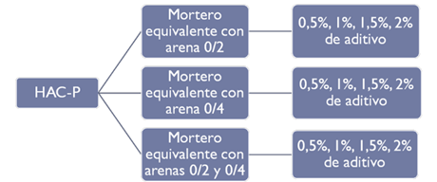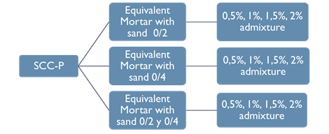
Imagen 1. Plan Experimental Image 1. Experimental Plan
Plan Experimental
Materiales
Se utilizó un cemento ternario conforme a las normas RC-08 y EN 196-1 y cuya composición era: clínker 73%, caliza 12% y escoria 13%. Los áridos utilizados fueron dos arenas calizas trituradas de tamaños 0/2 y 0/4, y una grava de tamaño 4/12,5 (imagen 2). Los pesos específicos de arena y grava fueron 2,50 y 2,55, y sus valores de absorción de agua eran 1 y 0,5%, respectivamente. No se utilizaron adiciones debido al alto contenido de finos que aportaban las arenas (arena 0/2: 18,71% y arena 0/4: 11,80%). Se utilizó un superplastificante a base de policarboxilato con un contenido de sólidos de 40% y una gravedad específica de 1,1.
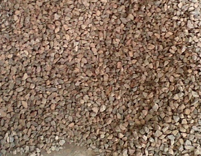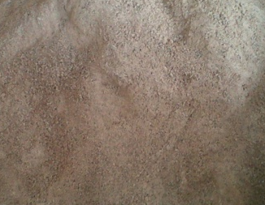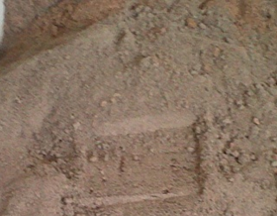
Grava/Gravel 4/12,5 Arena/Sand 0/4 Arena/Sand 0/2
Imagen 2. Áridos utilizados. Image 2. Aggregates used

La granulometría de la arena 0/2+0/4 (imagen 3) se obtuvo por combinación de las arenas 0/2 y 0/4, de acuerdo con los porcentajes obtenidos para la dosificación del HAC.
De acuerdo con lo establecido en el método del MEH (Schwartzentruber A 2000), los valores calculados del área superficial específica se indican en la Tabla 1
Tabla 1 Area superficial específica calculada
Table 1 Calculated Specific Surface Area
ÁRIDO/AGGREGATE | Área superficial específica/  Specific Surface Area  m²/kg
Grava 4/12,5 / Gravel 4/12,5 | 0,50
Arena 0/4 / Sand 0/4 | 10,34
Arena 0/2 / Sand 0/2 | 15,18

Dosificación del HAC y de los MEH
Para la dosificación del hormigón autocompactante se ha utilizado el método de Bolomey modificado que nos permite tener en cuenta el contenido de finos, en nuestro caso, el cemento y los aportados por los áridos.
El valor a considerar para el coeficiente ‘a’ de la ecuación de Bolomey ha sido el de 22, como deseable para obtener un hormigón autocompactante. Las cantidades de cada uno de los componentes se indican en la Tabla 2
Como se mencionó anteriormente, para obtener la dosificación de los MEH la grava se sustituye por la arena de tal manera para asegurar un área de superficie de la arena en el MEH igual a la del árido total (grava + arena) en el hormigón. Para este propósito, se utiliza la superficie total calculada de arena y grava. Esta superficie se calcula asumiendo la partícula como esferas con un diámetro que corresponde a la media aritmética entre dos tamaños de los tamices sucesivos. Una vez conocida la dosificación del hormigón autocompactante se procede a dosificar su mortero equivalente.
Como ya ha quedado establecido anteriormente, para que exista una correlación entre mortero equivalente y su hormigón autocompactante se deben mantener las siguientes propiedades:
Experimental Plan
Materials
A ternary cement according to RC-08 and EN 196-1 was used, with a composition of: clinker 73%, limestone 12% and slag 13%. The aggregates used were two crushed limestone sands of sizes 0/2 and 0/4, and a gravel size 4 / 12.5 (image 2). The specific weights of sand and gravel were 2.50 and 2.55, and their water absorption values were 1 and 0.5%, respectively. No additions were used due to the high content of fines provided by the sands (sand 0/2: 18.71% and sand 0/4: 11.80%). A polycarboxylate-based superplasticizer with a solids content of 40% and a specific gravity of 1.1 was used.
The grain size of the sand 0/2 + 0/4 (image 4) was obtained by combining the 0/2 and 0/4 sands, according to the percentages obtained for the SCC dosage.
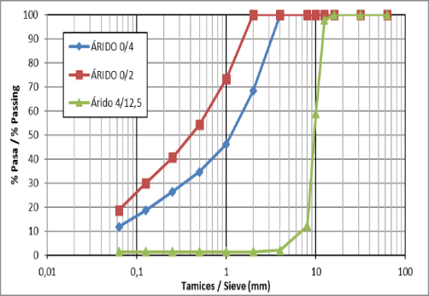 | 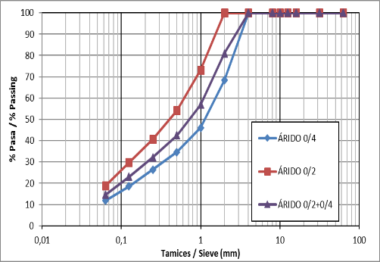
Imagen 3. Granulometría de los áridos | Imagen 4. Granulometría áridos finos utilizados
Image 3. Aggregates grading curves | Image 4. Grading curves fine aggregates used

According to the MEH method (Schwartzentruber A 2000), the calculated values of the specific surface area are indicated in Table 1
Mix Design SCC and CEM
For the dosage of the self-compacting concrete has been used the modified Bolomey method that allows us to take into account the content of fines, in our case, the cement and those contributed by the aggregates.
The value to be considered for the coefficient 'a' of the Bolomey equation was 22, as desirable for obtaining a self-compacting concrete. The amounts of each of the components are set forth in Table 2
As mentioned above, in order to obtain MEH dosage the gravel is replaced by sand in such a way as to ensure a surface area of the sand in the MEH equal to that of the total aggregate (gravel + sand) in the concrete. For this purpose, the calculated total area of sand and gravel is used. This surface is calculated assuming the particle as spheres with a diameter corresponding to the arithmetic mean between two sizes of successive sieves. Once the dosage of the self-compacting concrete is known, its equivalent mortar is dosed.
The dosage of the reference SCC was used to design the corresponding CEM. As mentioned above, gravel is replaced by sand in such a way as to ensure a surface area of sand in the CEM equal to that of total aggregate (gravel + sand) in the concrete. For this purpose, the calculated total area of sand and gravel is used. This surface is calculated assuming the particle as spheres with a diameter corresponding to the arithmetic mean between two sizes of successive sieves.
As already established above, in order for there to be a correlation between equivalent mortar and its self-compacting concrete, the following properties must be maintained:
- Same nature and quantity of cement and mineral additions.
- Same effective water / cement ratio.
- Same proportion of admixture and same way to introduce it in the mixture
- Use a quantity of fine aggregate needed to obtain a total specific surface area equal to the specific surface area of aggregate coarse aggregates
The mix design of different CEM are summarized in Table 2.
- Misma naturaleza y dosis de cemento y adiciones minerales.
- Misma relación agua eficaz/cemento.
- Misma proporción de aditivo y misma manera de introducirlo en la mezcla
- Utilizar una cantidad de árido fino necesaria para obtener una superficie específica total igual a la superficie específica de los áridos gruesos totales
Las dosificaciones correspondiente a los MEH diseñados se resumen en la Tabla 2 .
Tabla 2. Dosificaciones HAC y MEH
Table 2. Mix design SCC and CEM
COMPONENTE/  COMPONENT |  | HAC-P | MEH-0/2 | MEH-0/4 | MEH-0/2+0/4
Cemento / Cement | kg | 350 | 350 | 350 | 350
Agua / Water | l | 192 | 192 | 192 | 192
Grava / Crushed Agg 4/12,5 | kg | 450 | - | - | -
Arena / Sand 0/4 | kg | 680 | - | 1375,34 | 459,52
Arena / Sand 0/2 | kg | 730 | 937,358 | - | 701,11
Aditivo / Admixture (2%) | l | 7 | * | * | *
Relación a/c / Ratio w/c |  | 0,55 | 0,55 | 0,55 | 0,55
* % aditivo / % admixture: 0,5, 1, 1,5 y 2%

Proceso de amasado
Se realizaron amasadas de 70 l usando una amasadora de eje vertical y tambor abierto. El procedimiento de amasado se realizó mediante un preamasado en el que se homogeneizaban los áridos durante 120 s, a continuación, se procedía a la posterior adición del cemento, amasando de nuevo durante 120 s.
Una vez realizado este preamasado, se procedió a verter el 50% del agua y transcurridos 240 s de amasado, se vertió el aditivo, disuelto en un 10% de agua, se amasó durante 60 s y a continuación se vertió el resto del agua, amasándose de nuevo durante 180 segundos, momento en el que se realiza el ensayo de escurrimiento.
Finalmente, se procede a realizar los ensayos de hormigón fresco y a fabricar las probetas sobre las que se harán los ensayos de hormigón endurecido.
Al final del amasado, todas las mezclas investigadas tenían una temperatura de 22 °C ± 1 y un volumen de aire entre 1,8 y 2,5%. El volumen de aire se determinó usando el aparato método de la presión.
Las mezclas de MEH se realizaron en una amasadora para morteros de acuerdo con el procedimiento que se refleja en la imagen 5. La temperatura de las mezclas de MEH se mantuvo a 22 ° C ± 1, similar a la del HAC.
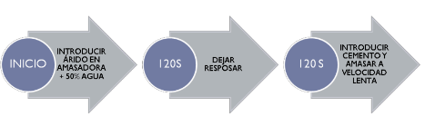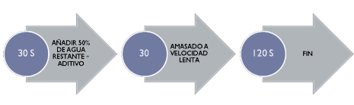
Imagen 5. Proceso de amasado de los MEH
Condiciones Ambientales
Las condiciones ambientales durante la realización de los ensayos fueron en estado fresco endurecido para las propiedades físicas y reológicas tanto del HAC como de los diferentes MEH, las condiciones de laboratorio a 20±5 ºC. Para las propiedades en estado endurecido, se mantuvieron moldeadas y en condiciones de laboratorio durante las primeras 24 horas y tras el desenmoldado en condiciones normalizadas.

Mixing Procedure
The batch of selfcompacting concrete of 70 l was performed using a vertical and open drum mixer. The mixing procedure was carried out by pre-mixing in which the aggregates were homogenized for 120 s, then they proceeded to the addition of the cement, again mixing for 120 s.
After this pre-mixing, 50% of the water was poured and after 240 s of mixing, the admixture was poured, dissolved in 10% water, mixed for 60 s and then the rest of the water was poured, mixing again for 180 seconds, at which time the slump flow test is performed.
Finally, the fresh concrete tests are carried out and the test specimens for hardened concrete tests will be made.
At the end of the mixing, all the mixtures investigated had a temperature of 22 °C ± 1 and an air volume between 1.8 and 2.5%. The volume of air was determined using the apparatus pressure method.
The CEM mixtures were made in a mortar mixer according to the procedure shown in image 5. The temperature of the CEM mixtures was maintained at 22 °C ± 1, similar to that of the SCC.
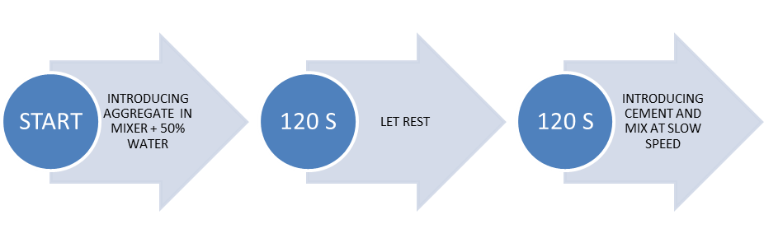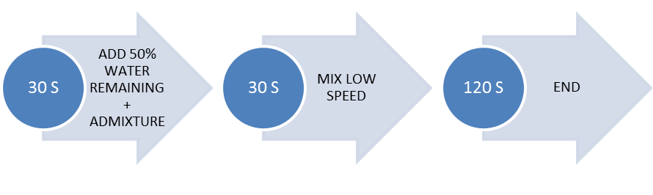
Image 4. Mixing procedure CEM
Environmental conditions
The environmental conditions during the tests were in the fresh state hardened for the physical and rheological properties of both the SCC and the different CEM, the laboratory conditions at 20 ± 5 ºC. For properties in the hardened state, they were kept molded and in laboratory conditions during the first 24 hours and after demolding under standard conditions.
Tests carried out
The tests performed with the reference SCC were as follows:
- Fresh state: Slump flow, Slump flow with Japanese ring, V-shaped funnel, Sieve segregation
- Hardened state: Flexural Strength and Compressive Strength
and those made on CEM (image 6 and 7):
- Characterization in fresh state: Slump flow
- Properties in hardened state: Flexural Strength and Compressive Strength

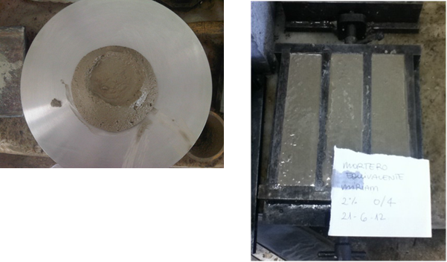
MORTERO MEH-0/4
Aditivo 2%

Imagen 6. Escurrimiento  Image 6. Slump Flow | Imagen 7. Probetas mortero  Image 7. Mortar specimens

Ensayos realizados
Los ensayos realizados con el HAC de referencia fueron los siguientes:
- Caracterización en estado fresco: Escurrimiento, Escurrimiento con anillo japonés, Embudo en ‘V’, Segregación por tamiz
- Propiedades en estado endurecido: Resistencia a flexión y Resistencia a compresión
y los realizados sobre los MEH (Imagen 6 y 7):
- Caracterización en estado fresco: Escurrimiento
- Propiedades en estado endurecido: Resistencia a flexión y Resistencia a compresión
Resultados
De acuerdo con los resultados obtenidos la utilización de una arena bien graduada condiciona el escurrimiento, siendo la arena 0/2+0/4 la que tiene un mejor comportamiento para todas las dosificaciones de aditivo, excepto para el 0,5%. (Imagen 7 y 8). Para que las tres arenas utilizadas tengan un escurrimiento dentro del intervalo 250±25 mm es necesario que la cantidad de aditivo sea igual a la del HAC de referencia, es decir, el 2%.
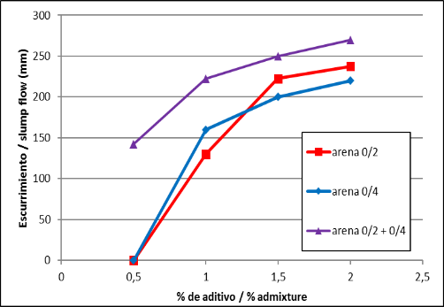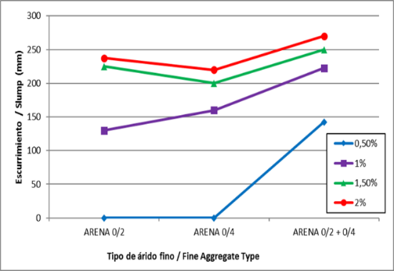
Imagen 9. Escurrimiento. Influencia del % de aditivo | Imagen 10. Escurrimiento. Influencia del tipo de arena
Image 9. Slump flow. Influence of % admixture | Image 10. Slump flow. Influence of the type of sand

En la resistencia a flexión (imagen 10), la variación del porcentaje de aditivo muestra un comportamiento muy dispar, de tal modo que cuando se utiliza la arena 0/2, a más porcentaje de aditivo, la resistencia a flexión disminuye, frente al mortero de arena 0/2+0/4, en el cual se produce una aumento de la resistencia. La razón sería que aunque la fluidez es mayor, el aumento del porcentaje aditivo produce una tendencia a la segregación y al no existir la fracción 0/4, que pudiera disminuirla, hace que la resistencia disminuya.. Esto se confirma con el hecho de que cuando se utiliza la arena 0/4 los valores son similares.
Con respecto a la resistencia a compresión (imagen 11), la utilización del 2% de aditivo es el que proporciona mejor comportamiento de los morteros. Para los morteros fabricados con las 0/4 y 02+04, la disminución del porcentaje de aditivo, tiene un efecto desfavorable debido a que la capacidad de autocompactación disminuye. Para los morteros con arena 0/2 no existe una influencia sensible.
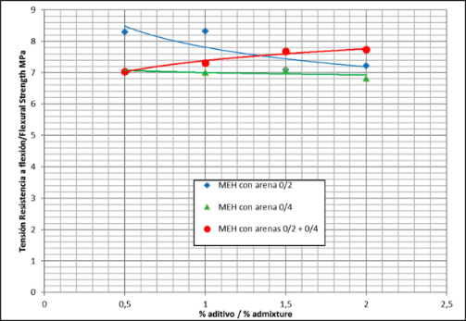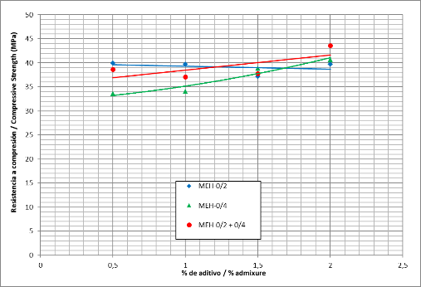
Imagen 11. Influencia del % de aditivo en la resistencia a flexión | Imagen 12. Influencia del % de aditivo en la resistencia a compresión
Image 11. Influence of % admixture on the flexural strength | Image 12. Influence of % admixture on the compressive strength

Results
According to the obtained results, the use of a well graded sand conditions the slump flow, with sand 0/2 + 0/4 being the one with the best performance for all admixture dosages, except for 0.5%. (image 9 and 10). In order for the three sands used to have a slump flow within the 250 ± 25 mm range it is necessary that the amount of admixture be equal to that of the reference SCC, i.e., 2%.
In the flexural strength (image 11), the variation of the admixture percentage shows a very disparate behavior, so that when sand 0/2 is used, at a higher percentage of admixture, the flexural strength decreases, compared to the mortar of sand 0/2 + 0/4, in which there is an increase of the resistance. The reason would be that although the fluidity is greater, the increase of the admixture percentage produces a tendency to segregation and, because there is no fraction 0/4, which could decrease it, it causes the resistance to decrease. This is confirmed by the fact that when the 0/4 sand is used the values are similar.
With respect to the compressive strength (image 12), the use of 2% of admixture provides the best mortar behavior. For mortars made with 0/4 and 0/2+0/4, the decrease in the percentage of admixture has an unfavorable effect because the capacity for self-compacting decreases. For mortars with sand 0/2 there is no sensible influence.
Conclusions
- The slump flow is conditioned by the size distribution of aggregate grading.
- There is a threshold in the content of fines for the admixture to act, property shared with the self-compacting concrete.
- The equivalent mortar made with a combination of 0/2 and 0/4 aggregates has better performance for any of the admixture percentages, both in the fresh state and in the hardened state.
- With a well graded sand, similar slump flow is achieved with less amount of admixture.

Conclusiones
- El escurrimiento está condicionado por la distribución de tamaños de la granulometría de los áridos.
- Existe un umbral en el contenido de finos para que el aditivo actúe, propiedad compartida con el hormigón autocompactante.
- El mortero equivalente fabricado con combinación de áridos 0/2+0/4 tiene mejor comportamiento independientemente del porcentaje de aditivo, tanto en estado fresco como en estado endurecido.
- Con una granulometría bien graduada, se alcanzan escurrimientos similares con menor cantidad de aditivo.

BIBLIOGRAFÍA/BIBLIOGRAPHY

- AENOR. Normas de ensayo de morteros EN 1015 y hormigones EN 12350 y EN12390
- Assaad J, Khayat KH, Mesbah H. «Assessment of thixotropy of flowable and self-consolidating concrete.» ACI Materials Journal 100, nº 2 (2003): 99-107.
- Banfill, P. «The rheology of fresh mortar.» Magazine of Concrete Research 43, nº 154 (1991): 13-21.
- Erdem TK, Khayat KH, Yahia A. «Correlating rheology of self-consolidating concrete to corresponding concrete-equivalent mortar.» ACI Materials Journal 106, nº 2 (2009): 154-160.
- Rubio-Hernández F. J., Velázquez-Navarro J. F., Ordóñez-Belloc L. M. «Rheology of concrete: a study case based upon the use of the concrete equivalent mortar.» Materials and Structures 46 (2013): 587-605.
- Schwartzentruber A, Catherine C. . «Method of the concrete equivalent mortar (CEM) - A new tool to design concrete containing admixture.» Materials ans Structures 33 (2000): 475-482.
- Velázquez-Navarro, J. F. «Reología de pastas y morteros equivalentes de hormigones autocompactantes.» Tesis Doctoral, Departamento de Física Aplicada II. E.T.S. Ingenieros Industriales, Universidad de Málaga, (2009), 391.

